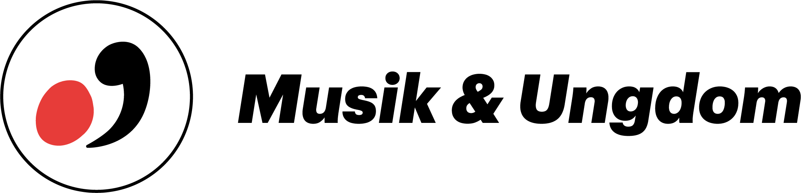
Formandens beretning 2021

2021 har været et år, hvor projekterne i langt højere grad end i 2020 er blevet gennemført. Der har været udvist både omhyggelighed og påpasselighed, således at børn og unge kunne færdes sammen igen i en stor del af de givende musikalske fællesskaber. Men desværre har der også i 2021 været aflyste projekter, og projekter der måtte gennemgå forandringer for at kunne gennemføres.
På trods af udfordringer med Corona, har Musik & Ungdom stadig gennemført størstedelen af projekterne, mens en mindre del er blevet reduceret eller aflyst. Derfor har aktiviteterne fortsat dækket 71% af projektbudgettet imod de 26% i 2020.
Der har, på trods af samme antal medlemsskoler og fremgang med to nye medlemsorkestre, været en overordnet nedgang på 2305 medlemmer fra 2020 til 2021. Nedgangen kan især tilskrives færre medlemmer af musikskolerne, som udgør den primære andel af det samlede antal medlemmer i M&U. Alene i de musikskoler, som er medlem af M&U, har der været en elevnedgang på 2853 musikskoleelever siden 2020. Corona vurderes som en væsentlig faktor for elevnedgangen i musikskolerne, ligesom antallet af frivillige også har været dalende i et 2021 præget af kulturel inaktivitet. Andelen af musikskoler med to elevrepræsentanter i bestyrelsen er således faldet fra 25 skoler i 2020 til 15 skoler i 2021. Der ligger derfor fortsat en vigtig opgave for Musik & Ungdom i at understøtte de unges medskabelse og medindflydelse i musiklivet – også på musikskolerne. Med genåbning af samtlige kulturaktiviteter og koncerter fra januar 2022 i musiklivet er der igen konkrete praktiske handlerum til medskabende unge. Dette giver håb om, at unge bestyrelsesmedlemmer og initiativerne igen vil løftes til glæde for hele musiklivet.
- Årsresultat overskud: 71.707
- Medlemmer: 66 skoler (38.625 medlemmer), 10 orkestre/kor (825 medlemmer), 5 individuelle:
I alt 39.455 medlemmer

Unge som medskabere
I marts 2021 fik bestyrelsen fornøjelsen af to unge nyvalgte medlemmer. Da Amatørmusik Danmark i september 2021 afholdte landsmøde i Nyborg, var det med fokus på unges involvering og medskabelse i amatørmusikken og med deltagelse af de unge bestyrelsesmedlemmer fra M&U. Dagsordenen om unge som medskabere affødte konkrete initiativer fra de mødedeltagende unge til selv at danne netværk og mødes på tværs af medlemsorganisationerne.
M&U og DMK (Danske Musik- og Kulturskoler) har igennem 2021 drøftet projekter og tiltag, der kan stimulere og understøtte ungeinvolvering i Musik- og Kulturskolerne. M&U og DMK arrangerer i 2022 et webinar for Musik- og Kulturskolerne om netop strategi for ungeinvolvering.
Projektudvikling 2021
Musik & Ungdom er i 2021 nået langt med et internationalt projekt om samskabende musikalske fællesskaber på tværs af musikinstitutioner, ensembler og orkestre fra Danmark, Sverige og Tjekkiet. Projektet fokuserer på udveksling af kreative processer samt udvikling og test af ny kompositionspraksis og vil gennem følgeforskning pege på de væsentligste metoder for komposition og co-creation. M&U vil i 2022 søge danske fonde og internationale midler til at starte projektet i en eller anden form.
Projektet Den Musikalske Fortælling – et nyt værk der giver en ny legende introduktion til de klassiske orkesterinstrumenter - blev færdigudviklet, så det er klar til offentliggørelse i 2022, hvor musikvideo med Sigurd Barrett og Copenhagen Phil vil være frit tilgængelig for alle på M&Us hjemmeside.

Asylprojektet kunne endelig komme fysisk på landevejen med musikalske besøg i øjenhøjde på danske asylcentre. De tre unge M&U orkestre gav sammen med Nødhjælpsorkestret koncerter. Besøgene på asylcentrene blev en øjenåbner for de unge danske musikere og en glad og festlig dag for børnene på asylcentrene.
Anvendelse af tilskudsmidler
Tilskudsmidlerne fra DUF er hovedsageligt gået til sekretariatsledelse og kommunikation. Derudover har Musik & Ungdom brugt tilskuddet på det internationale netværksarbejde i Jeunesses Musicales International (JMI).
En særlig stor tak skal lyde til alle fonde, - statslige, kommunale og private, der fortsat støtter os og kulturen i en udfordrende tid.
Formandens farvel
I en verden, der har skullet fungere på afstand, har der aldrig været mere brug for at samles om et nærvær igennem musik og kultur. Det er det M&U kan – at samle de unge i medskabende musikalske og kulturelle fællesskaber på tværs af alder og geografi.
2021 blev sidste år med mig som formand, da jeg har valgt at træde ud af bestyrelsen efter næste landsmøde. Det har været tre spændende og inspirerende år som formand. Bestyrelsen har vist sig både engageret, handlekraftig, diskussionslysten og kompetent igennem mit formandskab. Med den bredde, bestyrelsesmedlemmerne rummer i både indsigt, udsyn, kompetencer, erfaring og alder, ser jeg en stærk og spændende fremtid for Musik & Ungdom. Det har været en absolut fornøjelse at samarbejde med bestyrelsen samt vores mange samarbejdspartnere og repræsentationer. En særlig tak til formandskabet og sekretariatslederen for sparring, diskussion og inspiration undervejs. Jeg glæder mig til at følge Musik & Ungdom fra sidelinjen i fremtiden.
Mikkel Benn
formand, Musik & Ungdom

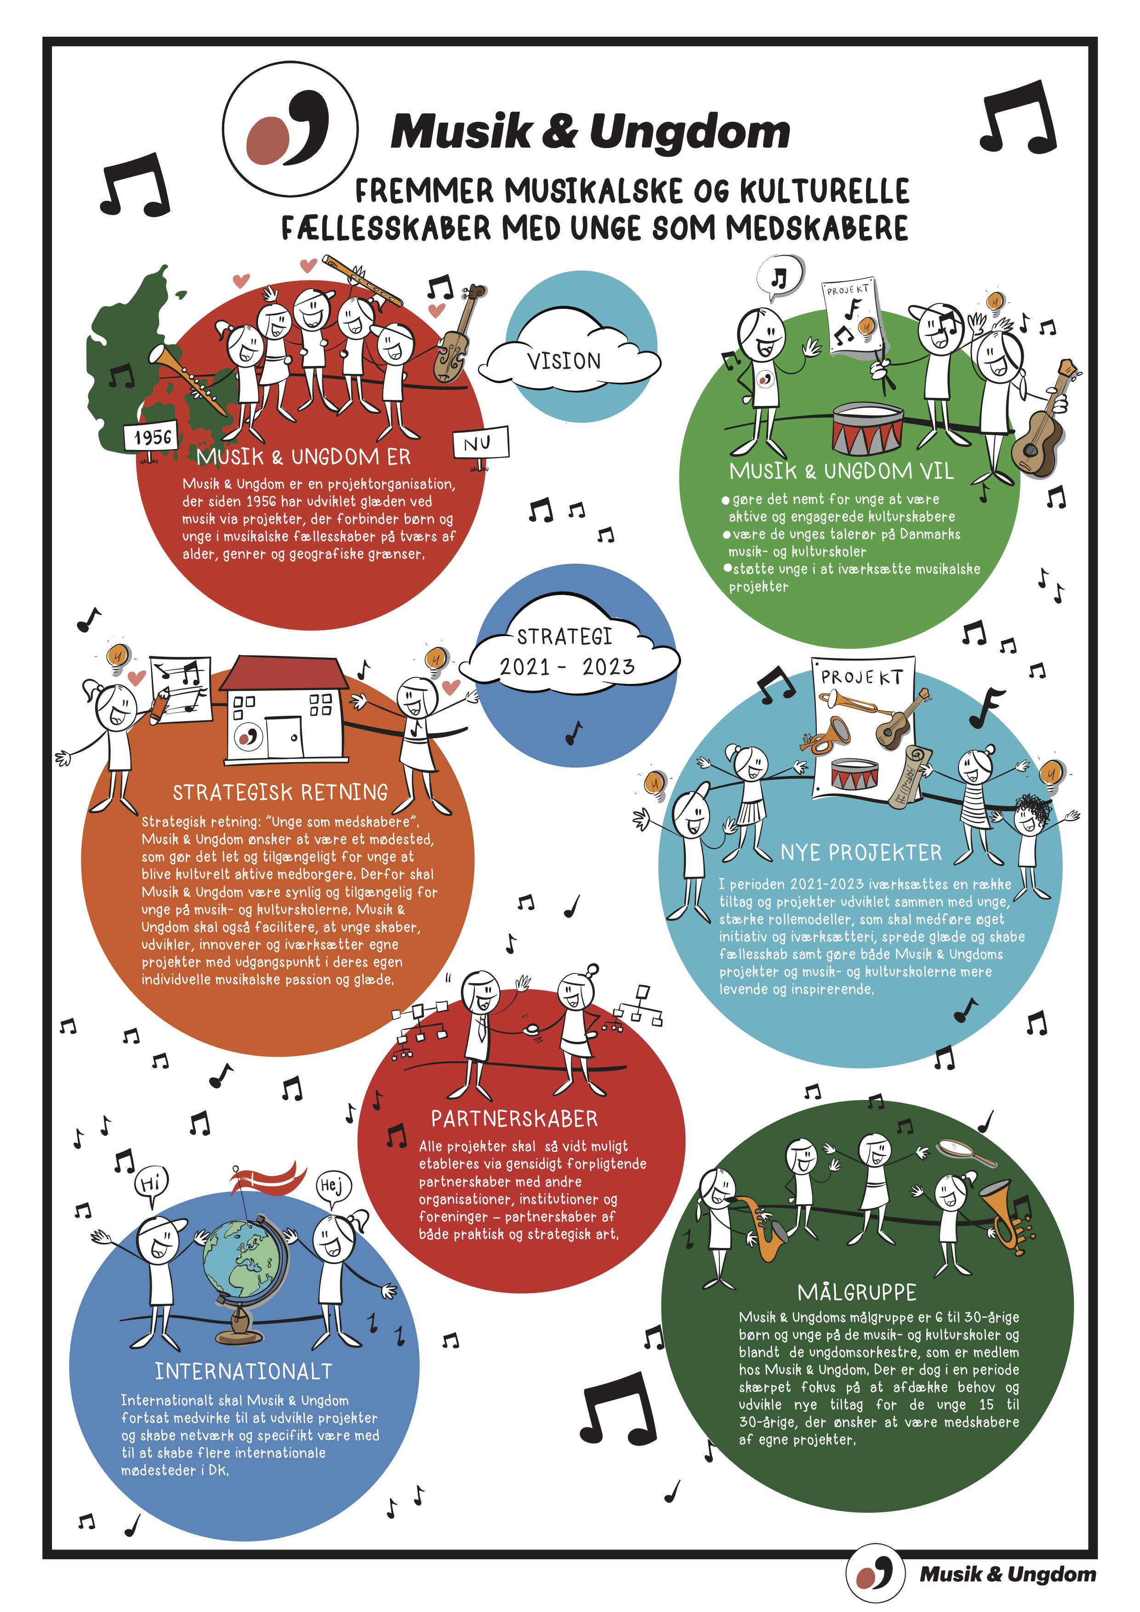
Musik & Ungdoms projekter 2021

Orkesterfestivalen (AFLYST), marts/april
Orkesterfestivalen er en årlig tilbagevendende begivenhed, der i 2020 og 2021 finder sted i Musikhuset i Århus, det har gennem mange år foregået i DR Koncerthuset. Her deltager orkestre, kor og ensembler fra hele landet for at spille sammen det bedste, de har lært.
KorProjekt (AFLYST), maj/juni
Korstævne for 200-300 unge sangere fra hele landet. De mødes til workshops forskellige steder i landet og herefter til en afsluttende koncert på Plænen i Tivoli til Musikskoledage i Tivoli.
Musikskoledage i Tivoli, maj/juni
En af de helt store weekender for musikskoleelever i hele Danmark. Rock, klassisk musik, gospel og meget mere lyder på scener overalt i den gamle have.
Vesterlund Musikkursus, juli
Vesterlund Musikkursus er mødestedet for ca. 130 unge orkestermusikere en uge i sommerferien, der får mulighed for at dele deres spilleglæde med andre musikglade unge i en hel uge på tværs af landet.
Ethno Denmark og Ethno Baltic, juli og efterår 2021
Ethno Denmark er et unikt musikalsk kulturmøde mellem unge musikere fra hele verden i alderen 16-30 år, som mødes i 10 dage og udveksler deres hjemlandes folkemusik og spiller koncerter. Ethno Baltic On The Road startede i efteråret 2021 – samarbejde på tværs af Danmark, Sverige og Estland.
New Music Days, november
New Music Days er Musik & Ungdoms årlige komponistworkshop for børn og unge med mod på nye, friske toner. Her sættes børn og unges egen musikalske skaben på dagsordenen.
Elektronisk musik på iPad (udsat)
Workshops for både undervisere og elever. Der undervises i tekniske og kreative værktøjer til at skabe musik på iPad.
Tónlek, juli
Tónlek er et nordisk sommerkursus for strygerelever fra Danmark, Norge, Sverige, Finland, Grønland, Island og Færøerne med både soloundervisning og orkesterspil. Foregår hvert andet år i Danmark og hvert andet år i Sverige i samarbejde med Netværket NYSS.
Den Musikalske Fortælling
En afmystificering af det klassiske musikunivers, en ny virtuel præsentation af de klassiske orkesterinstrumenter i form af en fortælling for de 6 til 8-årige. Blev færdigproduceret i 2021 og klar til søsætning i 2022.
Asylorkestre
Unge bands får mulighed for at opleve, hvordan deres kreativitet og musik kan skabe glæde og forandring for børn på de danske asylcentre. De unge bands coaches af professionelle musikere fra Nødhjælpsorkesteret.

